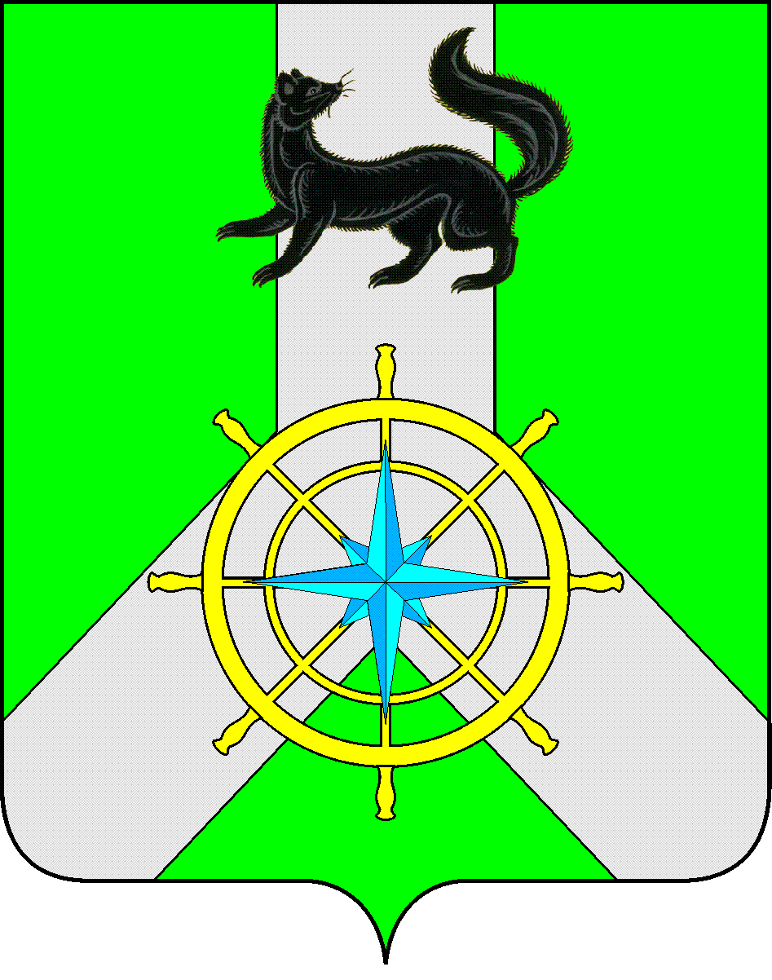

Р О С С И Й С К А Я Ф Е Д Е Р А Ц И Я

И Р К У Т С К А Я О Б Л А С Т Ь

К И Р Е Н С К И Й М У Н И Ц И П А Л Ь Н Ы Й Р А Й О Н

Д У М А

РЕШЕНИЕ № 344/6

29 августа 2017 г. г. Киренск

Об утверждении Порядка предоставления в аренду субъектам малого и среднего предпринимательства объектов муниципальной собственности, включенных в перечень имущества, находящегося в муниципальной собственности, свободного от прав третьих лиц (за исключением имущественных прав субъектов малого и среднего предпринимательства)

В соответствии со статьей 14 Федерального закона от 24.07.2007 №209-ФЗ «О развитии малого и среднего предпринимательства в Российской Федерации», Федеральным законом от 22.07.2008 №159-ФЗ «Об особенностях отчуждения недвижимого имущества, находящегося в государственной собственности субъектов Российской Федерации или в муниципальной собственности и арендуемого субъектами малого и среднего предпринимательства, и о внесении изменений в отдельные законодательные акты Российской Федерации», руководствуясь статьями 39, 55 Устава муниципального образования Киренский район,

ДУМА РЕШИЛА:
- Утвердить Порядок предоставления в аренду субъектам малого и среднего предпринимательства объектов муниципальной собственности, включенных в перечень имущества, находящегося в муниципальной собственности, свободного от прав третьих лиц (за исключением имущественных прав субъектов малого и среднего предпринимательства). (Приложение к решению)
- Решение подлежит официальному опубликованию в газете «Ленские зори» и размещению на официальном сайте администрации Киренского муниципального района www.kirenskrn.irkobl.ru в разделе «Дума Киренского района».
- Решение вступает в силу со дня официального опубликования (обнародования).

Мэр
Киренского муниципального района К.В. Свистелин

Председатель Думы
Киренского муниципального района Д.М.Ткаченко

